**编号：WY-2023-ZX-001**

**内蒙古神东天隆集团股份有限公司物业分公司关于购置冷链配送车**

**技 术 要 求**

**使用方：**内蒙古神东天隆集团股份有限公司物业分公司

**审核方：**内蒙古神东天隆集团股份有限公司机电动力部

2023年6月13日

**编号：WY-2023-ZX-001**

**技 术 要 求**

使用方：内蒙古神东天隆集团股份有限公司物业分公司

审核方：内蒙古神东天隆集团股份有限公司机电动力部

**一、基本信息：**

|  |  |  |  |  |  |
| --- | --- | --- | --- | --- | --- |
| 名称 | 规格型号 | 单  位 | 数  量 | 资金来源 | 交（提）货  时间及地点 |
| 冷链配送车 | 详见技术要求 | 1 | 辆 | 专项 | 工业园区 |

1. **基本参数：**

（一）产品类型：F类冷藏车，配零下15℃制冷机组。

（二）车厢容积：≥15m³。

（三）马力：国六150马力以上。

（四）轮胎型号：真空胎，铝合金钢圈。

（五）制动器：楔式制动器。

（六）排放标准：国六。

（七）变速箱：6档铝壳变速箱。

（八）出厂日期：2023年出厂

**三、基本要求：**

（一）含落户、上牌、保险（保险必须含第三者险，保额200万），必须上蓝牌。

（二）必须加装自动升降货梯。

（三）冷链车车厢必须含侧门和后门。

（四）车厢内需含地垫、挂肉钩50个、放肉框10个

（五）满足冷链配送要求。

（六）本次采购车辆必须符合国家车辆公告要求，有车辆相关质检报告、证书。

（七）有售后服务。

（八）交车时必须提供车辆登记证书、行驶证、购置税发票、保险合同。

（九）冷链配送车购置时需从解放牌的解放虎V系列、江淮骏铃V5、庆铃五十铃中选择。

**四、其他或环境要求：**

（一）交车时，乙方应通知采购方、甲方及有关部门进行到货验收。

（二）乙方需提供采购车辆的相关资料。

（三）乙方要严格遵守甲方“设备管理办法”等相关规定完成验收、结算等相关手续。

（四）交货地点：伊旗工业园区

（五）到货总工期：合同签定后30天。

**五、质量保证、付款方式及售后要求：**

（一）质量保证方面：符合国家三包规定，质保期内的问题由乙方无偿负责解决；

（二）付款方式：以工业买卖合同为准；

（三）售后方面：设备出现故障时，甲方在通知乙方后应在2小时内响应。

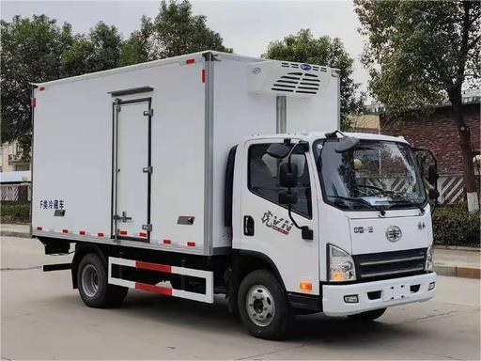 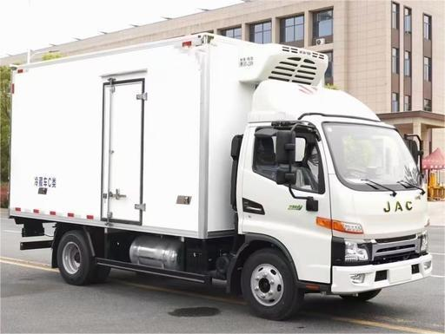

（参考图片）

（以下空白，无正文）

**签 字 审 批 页**

使用方（章）：内蒙古神东天隆集团股份有限公司物业分公司

单位分管领导： 经办人：

审批日期： 年 月 日

审核方（章）：内蒙古神东天隆集团股份有限公司机电动力部

单位分管领导： 经办人：

审批日期： 年 月 日